实验8 载波传输实验

# 实验目的

1. 通过Simulink模块的搭建，理解频带传输的方法。
2. 通过实验，对比不同的复电平映射方式及其抗噪声性能。
3. 通过Simulink模块的搭建，理解一个完整的通信系统的组成部分。

# 实验内容

1. 利用多进制相位偏移调制（M-PSK）实现载波传输系统。
2. 在复电平信道抽象中，对比M-PSK和M-QAM两种星座映射的误比特率和星座图。
3. 搭建一个包括信道编码、基带调制/解调、频带调制/解调的完整通信系统

# 实验原理

1. **载波传输**

由于通信信道往往是带通的，基带信号需要乘以 $cos⁡(2πf_{c}t)$ 搬移到频带上再进行传输，其中 $f_{c}$ 为高频载波，过程如下：

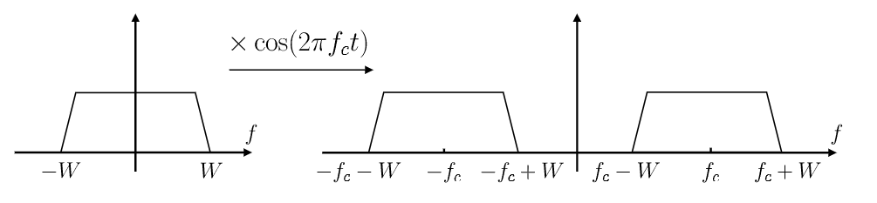

由于正交性，可以采用两个正交基 $cos⁡(2πf_{c}t)$ 和 $-sin⁡(2πf_{c}t)$ 同时传输I路、Q路两路信息，如下图。两路信息用复数表示。

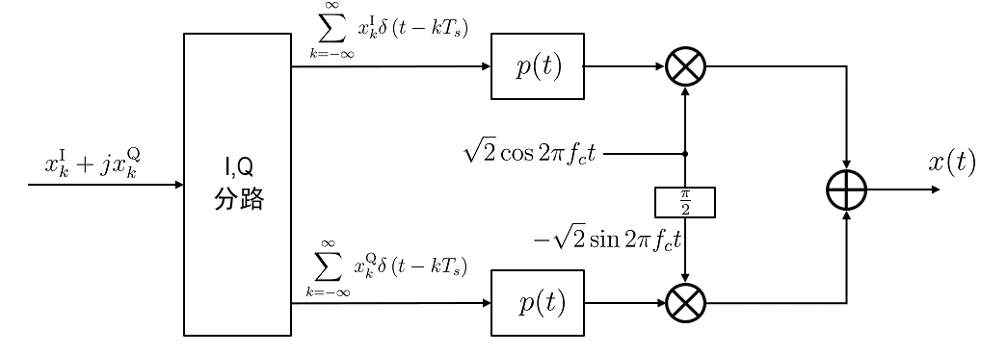

其中用于频带解调的低通滤波器可以忽略，因为基带解调的匹配滤波已包含其作用。

1. **等效复电平信道**

对于理想的载波传输和基带调制，载波传输过程可等效为复电平信道，等效于发送复数电平，信道为复高斯噪声 $CN(0,n_{0})$。

1. **两种典型载波传输方式**
   1. 相位偏移调制（PSK: Phase Shift Keying），星座图如左下图，通过改变载波的相位调制信息。
   2. 正交幅度调制（QAM: Quadrature Amplitude Modulation），星座图如右下图，通过改变载波的相位和幅度调制信息。

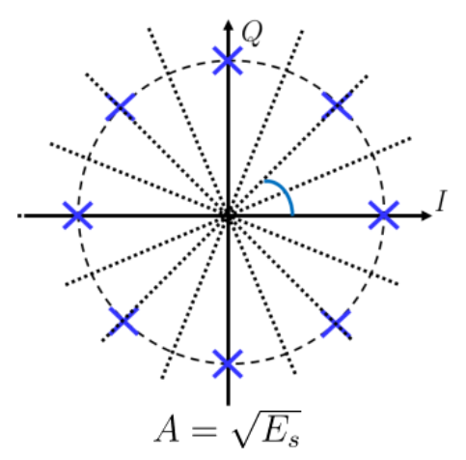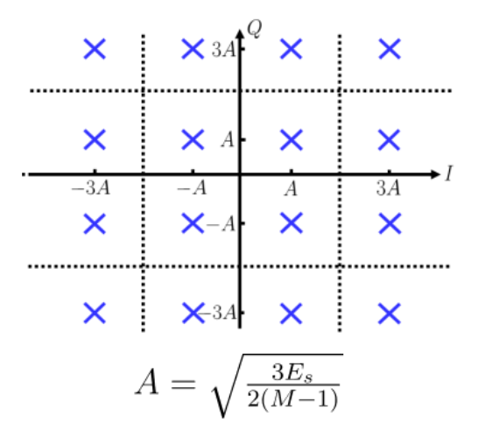

# 4. 实验环境

Simulink是The MathWorks公司开发的用于动态系统和嵌入式系统的多领域模拟和基于模型的设计工具，常集成于MathWorks公司的另一产品MATLAB中与之配合使用。

操作方法请参阅Simulink预习实验指导书。

# 5. 实验流程

## 5.1 多进制相位偏移调制（M-PSK）

在本节中，我们搭建一个最基本的多进制相位偏移调制的载波传输系统。采用 $M$ 元符号表示 $k$ 个比特的信息，即 $M=2^{k}$。基带信号采用理想方波脉冲，然后将复基带波形调制到载波的相位，实现方法为分别将实部（I路）和虚部（Q路）乘以余弦和正弦载波。

1. **搭建模型**

需要使用的模块：

Communications Toolbox-Comm Sources-Random Data Sources-Bernoulli Binary Generator

DSP System Toolbox-Signal Management-Buffers-Buffer

Communications Toolbox-Modulation-Digital Baseband Modulation-PSK-M-PSK Modulator Baseband

Communications Toolbox-Comm Filters-Ideal Rectangular Pulse Filter

Simulink-Math Operations-Complex to Real-Imag

Simulink-Sources-Sine Wave

Simulink-Commonly Used Blocks-Product

Simulink-Math Operations-Add

Communications Toolbox-Channels-AWGN Channel

Simulink-Math Operations-Real-Imag to Complex

DSP System Toolbox-Statistics-Moving Average

Simulink-Sources-Pulse Generator

DSP System Toolbox-Signal Operations-Sample and Hold

Simulink-Signal Attributes-Rate Transition

Communications Toolbox-Modulation-Digital Baseband Modulation-PSK-M-PSK Demodulator Baseband

DSP System Toolbox-Signal Management-Buffers-Unbuffer

Communications Toolbox-Comm Sinks-Error Rate Calculation（设置Output Data为Port）

Simulink-Sinks-Display

Simulink-Sinks-Scope

Simulink-Math Operations-Complex to Magnitude-Angle

DSP System Toolbox-Sinks-Spectrum Analyzer

Communications Toolbox-Comm Sinks-Constellation Diagram

~~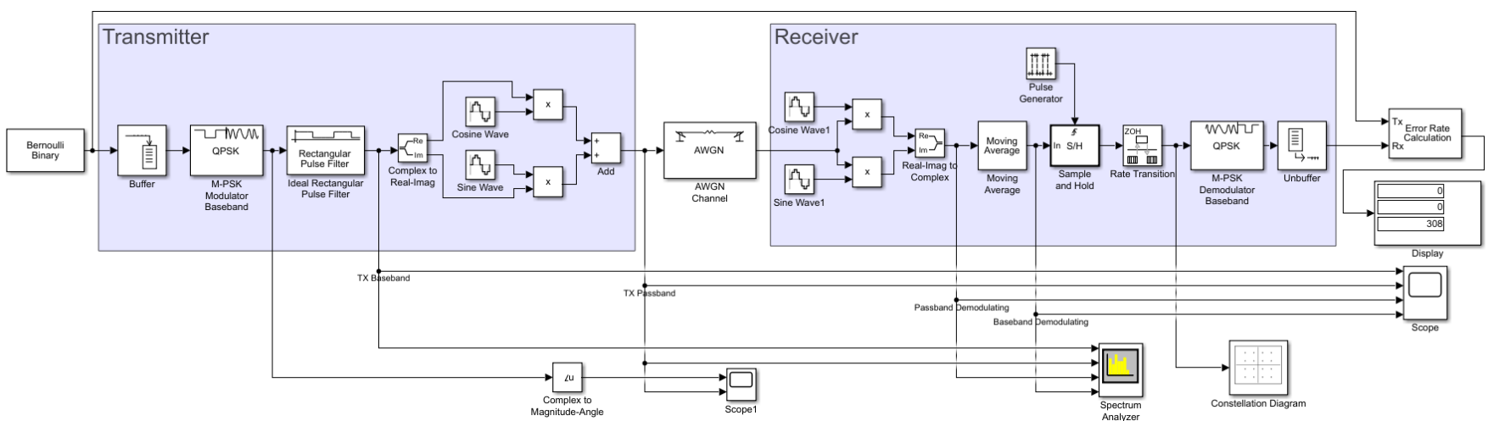~~请参考模块设计图搭建模型：（在左侧一列按钮中可以选择添加区域及标注）

在模型中：

* **信源**：采用Bernoulli二元随机信号，等概率产生比特流，设置Sample Time（采样时间）为1e-3，即比特率为1kHz。
* **符号映射**：利用Buffer（缓冲）模块进行串-并转换，设置Output Buffer Size为变量 $k$。然后通过M-PSK Modulator Baseband（M-PSK基带调制）模块将 $k$ 个比特转换为一个复电平，设置M-ary number为变量 $M$，Input Type为Bit，Constellation Ordering（星座顺序）为Gray（格雷映射），Phase offset为pi/ $M$。
* **基带调制：**基带成型滤波器采用理想矩形脉冲（Ideal Rectangular Pulse Filter），设置Pulse Length（脉冲长度）为 $k$*1000，Rate Options（速率选项）为Allow multirate processing（允许跨速率处理）。这里调制滤波器将信号的采样率从(1/ $k$)kHz的符号率提高到1MHz。
* **频带调制**：用Complex to Real-Imag模块将实部虚部分开。设置上面的Sine Wave模块振幅为sqrt(2)，相位为pi/2，频率为2*pi*(10e3)，采样时间为1e-6，即载波频率为10kHz的余弦波；下面的Sine Wave模块设置相同振幅、频率、采样时间，相位为pi，即载波频率为10kHz的正弦波。然后叠加作为发送信号。
* **信道**：采用AWGN（加性高斯白噪声）信道，设置其Mode为Signal-to-Noise Ratio($E_{b}/N_{0}$)，设置 $E_{b}/N_{0}$（dB）为10，Number of bits per symbol（每符号比特数）为 $k$，输入信号功率为1（请用Power Meter验证，实际上我们的频带调制不改变信号功率），Symbol Period（符号周期）设置为 $k$*1e-3。
* **频带解调：**采用与调制相同的余弦波和正弦波模块（可复制），利用Real-Imag to Complex模块将实部虚部合并为复数。
* **基带解调：**采用匹配滤波+采样。匹配滤波器的冲激响应也应为矩形脉冲。这里采用Moving Average（移动平均）模块，设置Window Length为 $k$*1e3（采样数）。匹配滤波后应在脉冲长度处采样，采样值相当于对一整个符号区间的接收信号进行平均。采用Pulse Generator（脉冲发生器）模块生成采样脉冲，Pulse Generator模块设置“脉冲类型”为“基于采样”，“周期”为 $k$*1e3，脉冲宽度为 1，采样时间为1e-6，相位延迟为 0。该脉冲信号的上升沿用于 Sample and Hold（采样保持）模块的采样。然后用Rate Transition（速率转换）模块，设置输出端口采样时间为 $k$*1e-3，将信号降采样到(1/ $k$)kHz（即符号率）。
* **符号判决**：采用M-PSK Demodulator Baseband模块，设置M-ary number为变量 $M$，Output Type为Bit，Decision Type（判决类型）为Hard（硬判决，即直接判决结果），Constellation Ordering（星座顺序）为Gray（格雷映射），Phase offset为pi/ $M$。再通过Unbuffer模块进行并-串转换。
* **信宿**：添加Error Rate Calculation以计算误比特率。

在Matlab基础工作区给变量赋值 $k=2, M=4$，即QPSK调制。

1. **观察频带调制与解调信号**

将AWGN信道模块注释直通，对信号线进行适当标注，在上方仿真栏设置停止时间(s)为10，运行仿真：

* 将发送基带信号(TX Baseband)、发送频带调制信号(TX Waveform)、频带解调过程信号(Passband Demodulating)、基带解调过程信号（Baseband Demodulating）一同送入Scope。观察并截图一段较短时间，请解释载波调制解调的过程。
* 将发送基带信号输入Complex to Magnitude-Angle模块，并设置只输出角度Angle，然后和频带调制信号共同送入另一个示波器，同时观察记录待调制的复电平与载波相位（以符号起始处计）的对应关系。根据载波信号的数学形式 $y\left(t\right)=cos⁡(f_{c}t+θ)$，请写出 $f_{c}$ 和 $θ$ 的数值。
* 另外单独观察并记录**发送比特流与判决比特流的延时**，在错误率模块的Receive Delay补偿（按采样数计）。

1. **观察频带调制与解调功率谱**

打开Spectrum Analyzer（频谱分析器），点击左上角的按钮弹出设置菜单。

设置Main Options的Type为Power Density（功率谱），反选“Full frequency Span”按钮，缩小Span（范围）为60e3（[-30kHz, 30kHz]）提高分辨率。Trace Options中，Units为dBm/Hz，即采用对数坐标。为增加观测窗长，设置的Forgetting Factor（遗忘因子）为0.99。在设置按钮的下拉菜单中点击图例按钮以显示图例。

保持AWGN信道模块注释直通，运行仿真，从频域分析四个信号：

* 观察基带信号、频带调制信号、频带解调过程、基带解调过程的功率谱，并截图分析（从频谱搬移角度解释）。

1. **观察MPSK接收星座图**

打开Constellation Diagram（星座图）模块，在PLOT选项卡中首先点击Settings设置Symbols to display为100，点击Reference Constellation（参考星座点）并设置为QPSK，在背景中显示发送星座图。取消注释AWGN信道模块，运行仿真，观察 $E_{b}/N_{0}=10, 0$ 时接收星座点分布。

1. **对比复电平等效信道并记录误符号率**

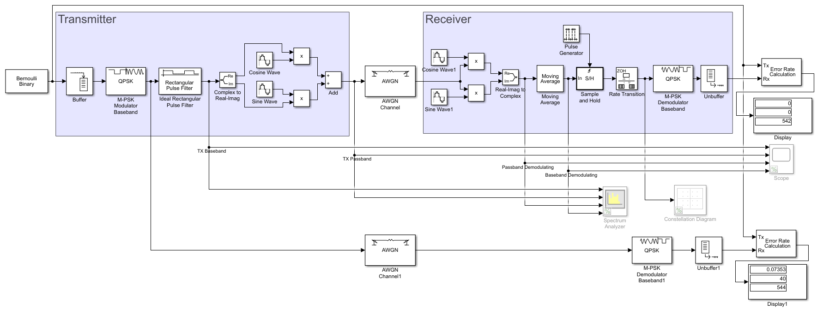复制AWGN信道模块、M-PSK Demodulator Baseband模块、Unbuffer模块和一套Error Rate Calculation，构成复电平信道抽象仿真。如下图：

设置仿真停止时间为10。（可注释/删除示波器以加快仿真速度）

修改AWGN信道的 $E_{b}/n_{0}$，运行仿真并记录误比特率：

|  |  |  |  |
| --- | --- | --- | --- |
| $E_{b}/n_{0}$**(dB)** | **-5** | **0** | **5** |
| **误比特率 $P_{b}$** |  | **0.0780** |  |
| **复电平等效 $P_{b}$** |  | **0.0771** |  |
| **理论值 $P_{b}$** |  | **0.0786** |  |

请写出QPSK的误比特率与信噪比 $E_{b}/n_{0}$ 的理论关系，并对比实验测量值进行验证。该结果可以得出什么结论？

## 5.2复电平映射方式对比

1. **搭建模型**

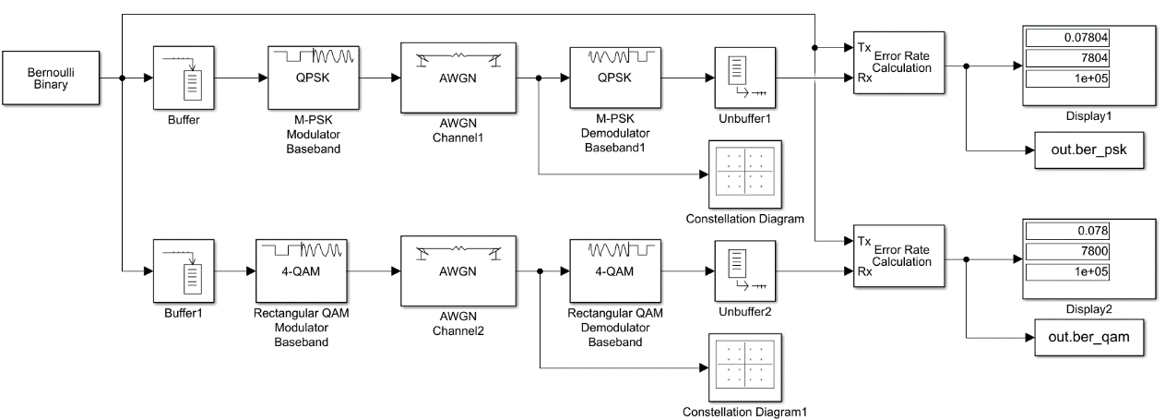首先复制5.1节复电平等效信道的部分到新创建的模型中，复制两遍，然后对应替换M-QAM的调制与解调模块，如下图：

需要新使用的模块：

Communications Toolbox-Modulation-Digital Baseband Modulation-PAM/QAM-Rectangular QAM Modulator Baseband

Communications Toolbox-Modulation-Digital Baseband Modulation-PAM/QAM-Rectangular QAM Demodulator Baseband

并设置：

* Rectangular QAM Modulator Baseband（矩形M-QAM调制）模块的M-ary number为变量 $M$，Input Type为Bit，Constellation Ordering（星座顺序）为Gray（格雷映射），Normalization Method（归一化方法）为Average Power（平均功率）并设置其为1，Phase offset为0。
* Rectangular QAM Demodulator Baseband（矩形M-QAM解调）模块的M-ary number为变量 $M$，Output Type为Bit，Decision Type（判决类型）为Hard decision，Constellation Ordering（星座顺序）为Gray（格雷映射），Normalization Method 为Average Power（平均功率）并设置其为1，Phase offset为0。
* 两个信道 $E_{b}/n_{0}$ 设为变量SNR，其余与5.1相同无需修改。
* 两个Error Rate Calculation的Receive Delay为变量 $k$，添加To Workspace模块，设置变量名称分别为ber_psk和ber_qam，“保存格式”为“数组”，“将数据点限制为最后“为1。

1. **观察不同符号映射的接收星座图**

首先在Matlab基础工作区给变量赋值 $k=4, M=16$，即采用16-PSK和16-QAM映射。打开Constellation Diagram（星座图）模块，首先点击Settings设置Symbols to display为1000，在Reference Constellation（参考星座点）中反选关闭显示发送星座图。

* 观察 $E_{b}/N_{0}=20, 10$（在命令行给SNR赋值）时的接收星座图，直观上哪种方案抗噪声性能看起来更好？为什么？

1. **运行脚本绘制误符号率曲线**

在这一小节我们编写Matlab代码调用Simulink进行批量仿真，注释星座图模块，设置运行时间为100。打开Matlab脚本**exp8.m**，修改模型文件名称，填写MPSK和MQAM理论误符号率，在 $k=2,4,6$（$M=4, 16, 64$）时分别仿真PSK和QAM误符号率-信噪比曲线，观察理论值与实际曲线是否符合，出现误差的位置是什么原因？

提示：

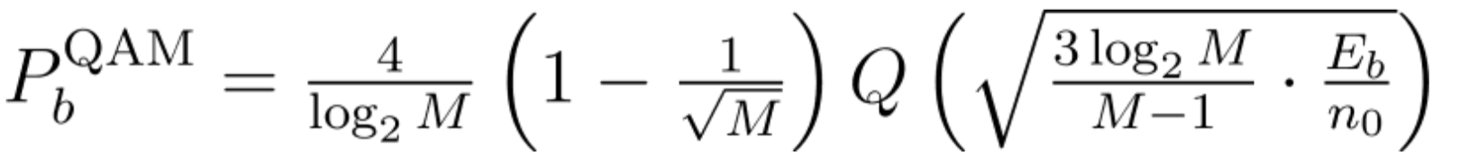 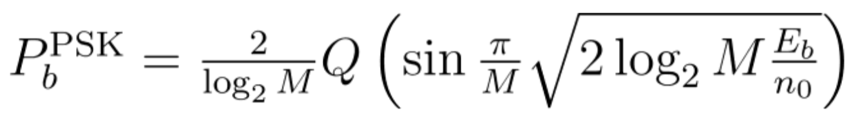

## 5.3 综合实验：完整通信系统搭建

作为实验部分的总结，我们设计搭建一个完整的通信系统。

1. **设计要求**：

比特率不低于 $2.1kbps$，且满足 $E_{s}/n_{0}≥12dB$ 时，误比特率不超过 $0.01$。

* **信道编码**：选用实验5.3中的Hamming码进行信道编码，参数可自选。
* **符号映射**：选用M-QAM或M-PSK作为映射方式， $M$ 的值可自选，功率归一化为1。
* **基带**：采用实验7.3的根号升余弦滤波器进行发送和匹配接收，余弦滚降参数 $α=0.5$，符号率为 $R_{s}=1kHz$（与本次实验5.1节不同），带宽 $W=\frac{\left(1+α\right)}{2}R_{s}=0.75R_{s}=0.75kHz$。输出信号的采样率应为 $1MHz$。
* **频带**：分成I路和Q路调制到 $f_{c}=10kHz$ 的载波上，占用频段 $[9.25kHz, 10.75kHz]$。
* **信道：** AWGN信道模块设定 $SNR$ 为 $E_{s}/n_{0}$ 模式，假设发射机处限定平均功率不超过 $P=E_{s}R_{s}≤1W$，有用信号平均功率设置为1。

1. **提示**：

* 为了达到最大发送功率1W，设置发送滤波器的Linear Amplitude filter gain（滤波器增益）为sqrt(1000)，设置接收滤波器的Linear Amplitude filter gain为1/sqrt(1000)。
* 由于信道编码是(n,k)分组码，需要在解码前测量延时，然后用Delay模块增加延时使延时为n的倍数，从而使解码按照相同的分组进行解码。
* Bernoulli信源的周期设置为 ${10}^{-3}/η\log_{2}{M}$，其中 $η=k/n$ 为信道编码效率。
* 可以通过模型左侧的按钮显示“采样时间”-“全部”，辅助调试，检查信号线采样时间正确。
* 可以用Find Delay模块测量两个信号之间的延时。

请为你设计的模型截图，并记录其 $E_{s}/n_{0}=12dB$ 时的误比特率。

1. **观察记录波形、功率谱**

请截图记录信源比特流、信道编码后、基带调制后、频带调制后的波形。

请截图记录基带调制后、频带调制后、经过信道后、频带解调后的功率谱。

# 6. 思考题

1. 将频带传输等效为复电平信道需要哪些理想假设？请尽可能多列举。
2. 在完成了通信部分的实验后，你有什么收获和建议？